# NGUI Atlas UI图集制作流程

版本记录

|  |  |  |  |
| --- | --- | --- | --- |
| **版本** | **事件/内容** | **参与人** | **修改时间** |
| 0.5 | 创建 | 张青 | 2016.03.07 |
| 0.6 | 增加图片设置 | 张青 | 2016.05.11 |
| 0.7 | 新增打图集对NGUI atlasmaker的设置 | 张青 | 2016.05.16 |

# 1.从p4v上更新美术资源

//x5_mobile/mobile_dancer_resource/Resources/美术资源/UI/切图/UI切图目录程序用/

//x5_mobile/mobile_dancer_resource/Resources/美术资源/UI/切图/UI变更目录/

* 这个目录。这个目录是美术上传切图的目录
* 每次更新或制作图集之前确保本地已经将这个目录更新到最新。
* 程序不要自己去修改这个目录下的资源。如果美术有漏传或者资源错误，通知组长，该目录只有美术及组长可以修改。

# 2.打开Unity工程，打开菜单H3D->UI->Atlas编辑器

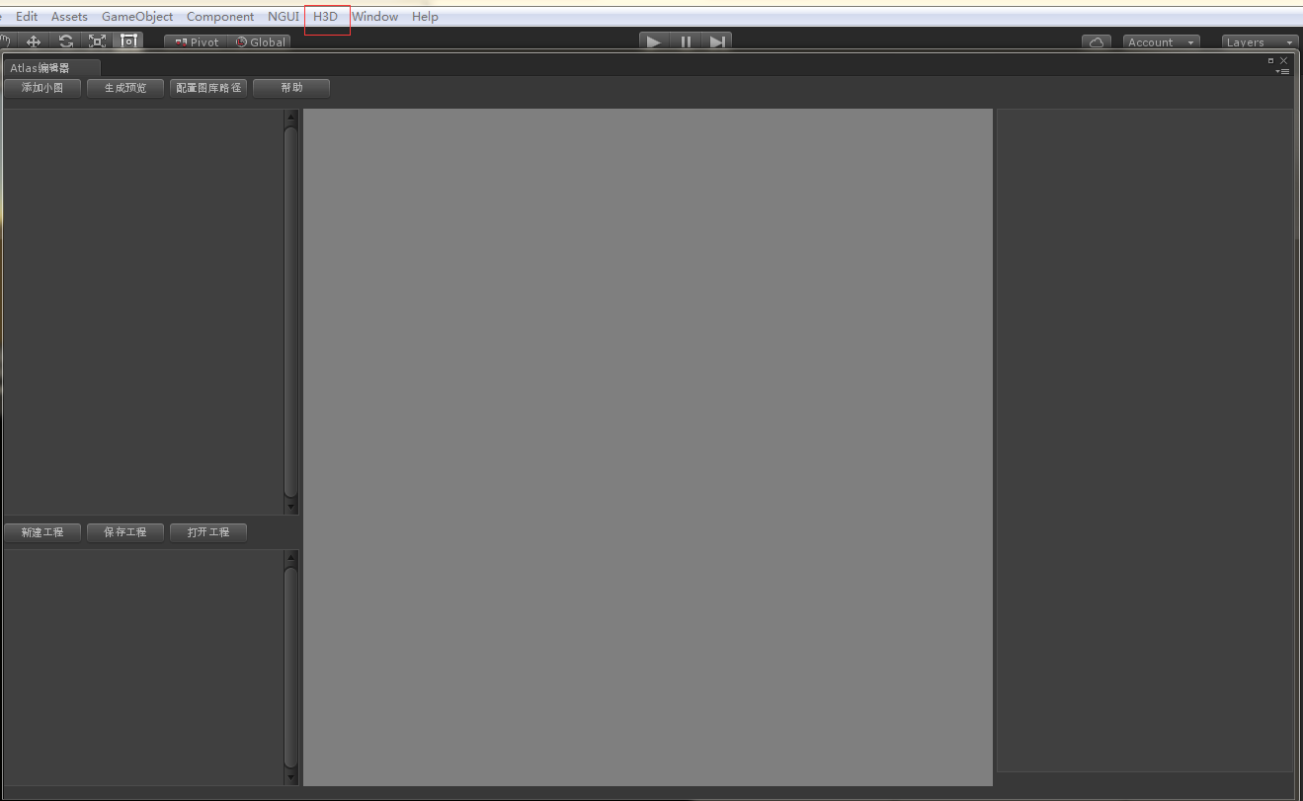

# 3.配置图库路径

点击上方的配置图库路径按钮，设置路径为本机的

x5_mobile\mobile_dancer_resource\Resources\美术资源\UI\切图\UI切图目录程序用

只需设置一次即可。

# 4.对NGUI自带的AtlasMaker的设置。

atlas编辑器工具是在AtlasMaker的基础上做的。一些配置使用的是AtlasMaker的设置。因此需要先设置好atlasMaker中的部分格式。

从菜单->NGUI->Open->AtlasMaker。打开AtlasMaker界面，红框部分设置如下。

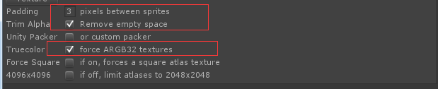

UnityPacker 这一项不要勾选。ForceSquare这一项不要勾选。Padding要设置成3

设置完这个之后再使用Atlas编辑器制作Atlas图集。

# 5.新建图集

1. 与组长商议规划好如何打包图集，并将美术UI变更目录的切图挪到指定UI切图程序用中（根据需要新建图集目录）。
2. 在Unity工程Assets/StaticResources/art/UIAtlas目录下创建与UI切图程序用目录中对应的目录。例如程序使用目录叫AtlasXXX，Unity工程中创建的目录就命名为UIAtlasXXX。再回到Atlas编辑器中，点击新建工程，工程文件存放在UI切图程序用目录/AtlasXXX中。

2.添加小图：点击上方添加小图按钮，把图集对应的美术资源目录下的切图都加进来。添加完成后左上角的视图区会显示小图的缩略图和名称，鼠标浮上去会显示目录

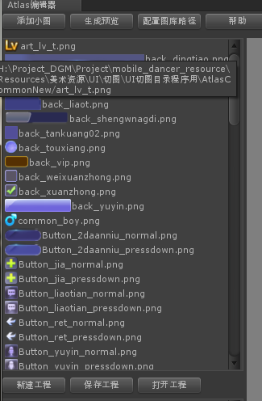

1. 设置九宫信息：有一些切图需要设置九段拼接的信息。在左上的视图中选中该图后，中间会显示预览，右侧会显示该图可编辑器的信息，对照美术给的切图拼接数据表格，填写右侧视图中的的border数据。

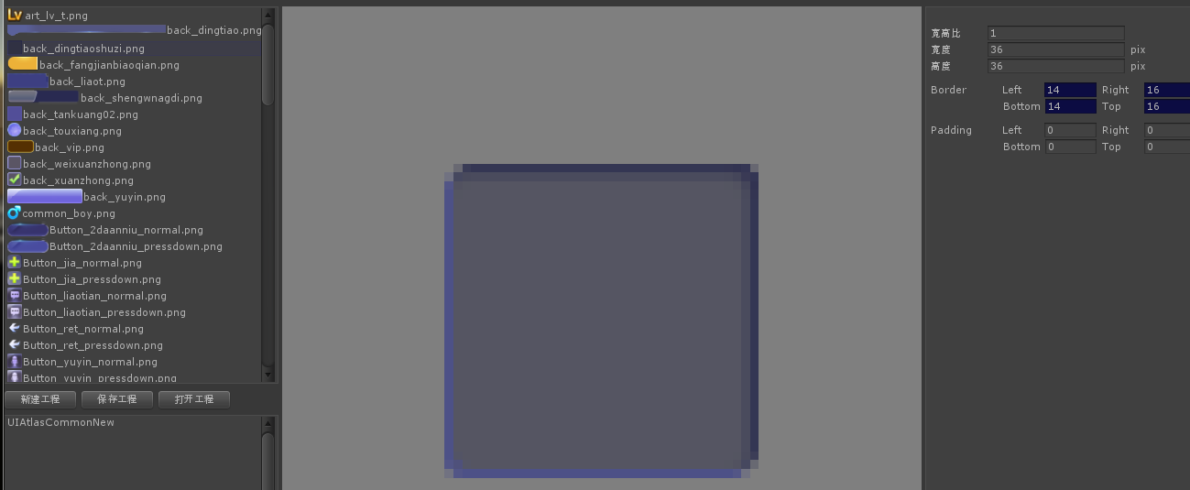

1. 保存工程：所有需要设置九段的图片设置完成后，点击保存工程按钮，选择工程文件所在目录生成图集。
2. 上传图集资源，图集资源包括以下内容：

* .atlasproject 文件，该文件路径应该为UI切图程序用/AtlasXXX目录下
* prefab文件，png文件，mat文件及对应的meta文件，这些文件路径应该为工程StaticResources/art/uiatlas/UIAtlasXXX目录下
* 制作该图集用到的切图，这些文件应该在UI切图程序用/AtlasXXX目录下。
* 删除美术原始上传切图，这些文件应该在UI切图美术变更/界面目录下。
* 提交以上文件修改，保证其他人得到的资源和你一致。

1. 在UI界面制作中使用该UIAtlas。

# 在单个图集中添加新图、修改图、或者删除无用图。

从美术变更目录中将需要操作的图挪到UI切图程序用目录对应的Atlas图集目录中。

修改的图直接覆盖目录中的图即可。

新增的图使用新增按钮加入。

要删除的图在编辑器对应的条目上点击右键删除。

最后保存工程，并将工程文件、

其他：

***少量调整图集内容***

对图集进行少量改动时，打开atlas编辑器，选择打开工程，在左上角区域选择需要修改的切图修改信息，右键点击可以选择从图集中删除该切图。需要增加新的切图，点击添加小图选择需要添加的某个切图加入并设置切图信息。完成并保存工程后在p4v上checkout该工程文件所在的图集目录，上传改动（一般情况下，只会改动atlasproject，prefab，png这三个文件，如果有其他文件改动，需要注意检查一下资源正确性）。

# 以下内容仅供参考，实际开发过程中UI程序不应该也不要求使用。

***调整不正确的UIAtlas在各个UIPrefab中引用的办法。***

Unity工程目录更新到最新。美术切图资源目录更新到最新

1. 在StaticResources/art/UIAtlas目录下新建目录UIAtlasXXX_fix.
2. 使用Atlas编辑器参考上面新建图集部分，只选中资源目录中的任意一张切图，生成atlasproject文件和图集资源文件。

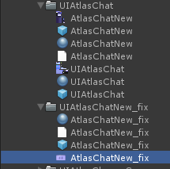

1. 为该美术资源目录保存一个备份目录

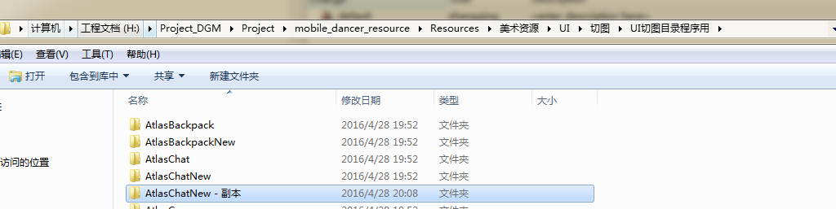

1. 选中要修正的atlas。这里以atlasChatNew为例，选中其prefab文件，打开Unity菜单->H3D->UI->Atlas工具->为选中Atlas生成Project文件。之后会自动为该Atlas生成切图资源和project资源。路径分别是UI切图目录程序用/AtlasChatNew(会覆盖部分原有资源文件)和UI切图目录程序用/projects。将生成的project文件挪到Unity工程目录AtlasChatNew所在目录下
2. 在菜单H3D->UI->UIAtlas调整工具打开窗口
3. 点击选项->配置。设置好Project路径和Sprite图库路径。并设置好一致性检查设定。

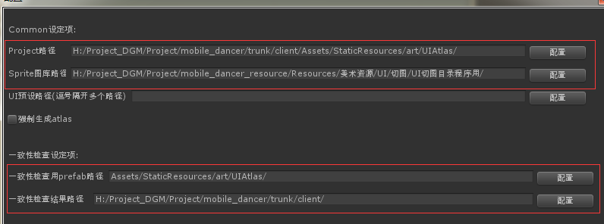

1. 点击调整工具窗口中的文件->载入atlas工程。分别载入这两个工程（如果无法载入fix工程，则用文本编辑软件打开fix.atlasproject文件，在开头加上这一句。）

AtlasOutputPath: Assets/StaticResources/art/UIAtlas/UIAtlasChatNew_fix/

8.导入后，在左侧会显示两个atlas。分别拖拽到下方左右两个窗口中。

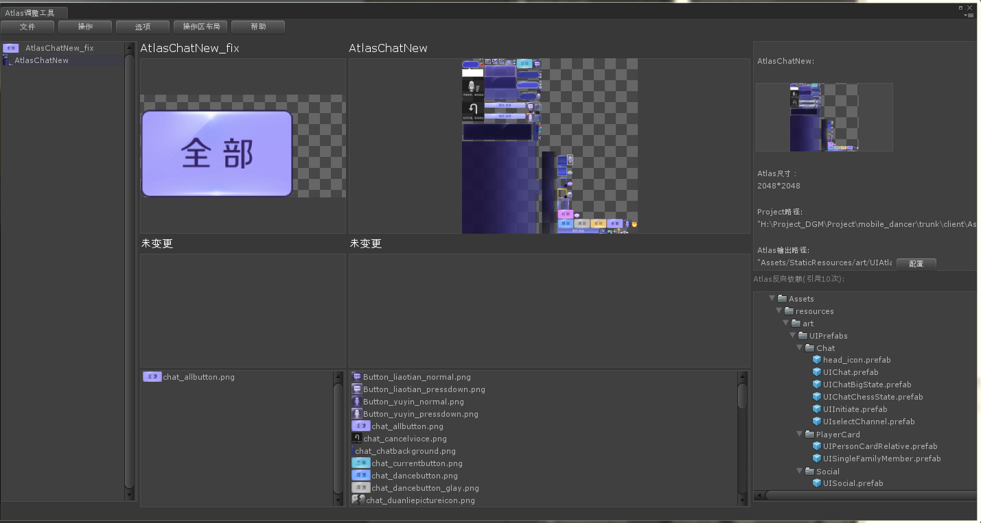

1. 根据之前保存的AtlasChatNew副本目录中的切图文件，挨个将原atlas图集中的Sprite。拖到fix图集中。（加入一个后即可将新图集中一开始那个sprite删除，从原图集中拖入。）
2. 被拖到fix图集中的Sprite的引用会保留。该工程保存时所有被调整的UIPrefab都会被修改。
3. 挪完上一步所有符合条件的Sprite之后，原图集中剩余的切图，都是挪到Common图集中的切图或者没有被引用的切图。
4. 完成上一步之后，点击操作，生成atlas。两个atlas图集及其project文件，以及使用到以上操作中被调整的Sprite的UIPrefab和.unity文件都会被修改。
5. 资源副本目录中有，但是原图集中没有的切图，是美术更新的但是原图集没有加入的资源，手动记录该资源，待修改完成后再用上文少量更新资源的方式加入到fix图集中。重新生成atlas。
6. checkout p4v上resources/art/UIPrefabs目录下的所有prefab，并revert掉没有改动的。留下的都是被调整工具修改过的prefab。
7. 接下来只剩下原Atlas图集中有，但是资源目录中没有的切图，这些切图要么已经不用了。要么挪到了Common图集中。仍然从atlas调整工具中打开原图集工程。记录剩余资源的引用关系，查看UIAtlasCommonNew中是否包含该切图。Checkout这些prefab，并手动在用到这些切图的prefab中调整引用为UIAtlasCommonNew中的切图。
8. 全部调整完成后，确认界面没有明显的显示问题后，在p4v上删除旧atlas，将atlas_fix目录名及其下资源修改为正确的名称，并手动替换atlasproject文件中各个sprite的路径名称及第一行的输出路径名称。将新atlas目录及其meta文件一起上传p4。
9. 提交以上所有改动到p4。
10. 删除被调整的美术资源目录和美术资源目录的副本目录。从p4上重新强得资源目录。